附表：
不良导体热导系数T-t曲线
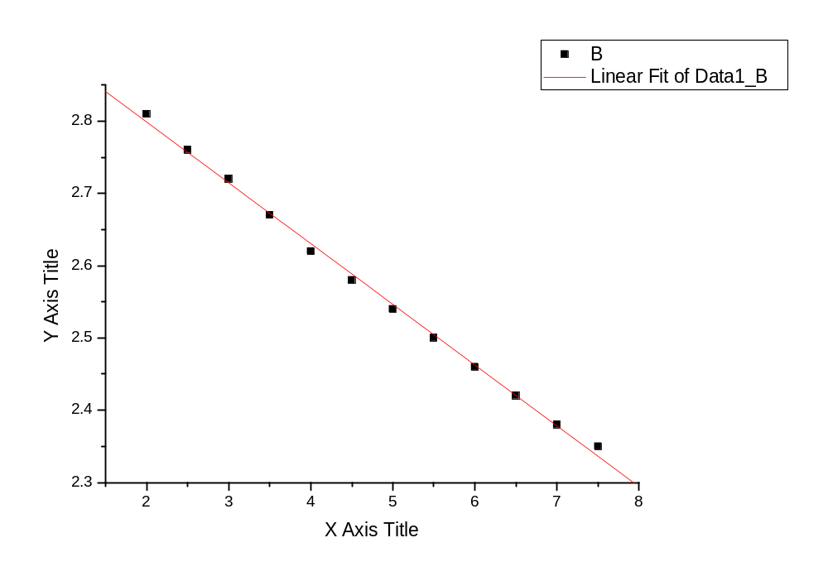
相关系数：
Linear Regression for Data1_B:
Y = A + B * X

Parameter Value Error
------------------------------------------------------------
A 2.9671 0.00664
B -0.08413 0.00131
------------------------------------------------------------

R SD N P
------------------------------------------------------------
-0.99878 0.00785 12 <0.0001
------------------------------------------------------------

